
Βύρωνας 3/3/2019
ΣΥΛΛΟΓΟΣ ΕΚΠΑΙΔΕΥΤΙΚΩΝ Π.Ε.
ΒΥΡΩΝΑ - ΚΑΙΣΑΡΙΑΝΗΣ – ΠΑΓΚΡΑΤΙΟΥ
«ΡΟΖΑ ΙΜΒΡΙΩΤΗ»
Κωνσταντιλιέρη και Ερυθραίας - Βύρωνας

Web: sylimvrioti.gr e-mail: sylbox@sylimvrioti.gr
ΠΛΗΡ.: Κοπριτέλης Απόστολος – Γλαβίνα Σουζάνα
ΤΗΛ.: 6974732346 σχ. 7651841 – 6940564044 σχ. 7211289
Αριθ. Πρωτ.: 229

ΠΡΟΣ: Μέλη μας

166ο Ενημερωτικό

Τρεις μεγάλες Εκθέσεις για τη ζωή και το έργο του Ντα Βίντσι για πρώτη φορά στην Αθήνα!!!
ΠΑΡΑΣΚΕΥΗ 15 του ΜΑΡΤΗ 2019, στις 7.00 μ.μ. ΣΤΟ ΠΑΛΙΟ ΑΜΑΞΟΣΤΑΣΙΟ του ΟΣΥ στο ΓΚΑΖΙ, να είμαστε στον χώρο ως 6.30 μμ.

ΤΙΜΗ ΕΙΣΙΤΗΡΙΟΥ ΑΝΑΛΟΓΑ ΜΕ ΤΟΝ ΑΡΙΘΜΟ ΤΩΝ ΑΤΟΜΩΝ:
Από 20 ως 40 άτομα 18€, από 41 ως 100 άτομα 16€, από 101 άτομα και πάνω 15€, στις τιμές συμπεριλαμβάνεται η ξενάγηση.
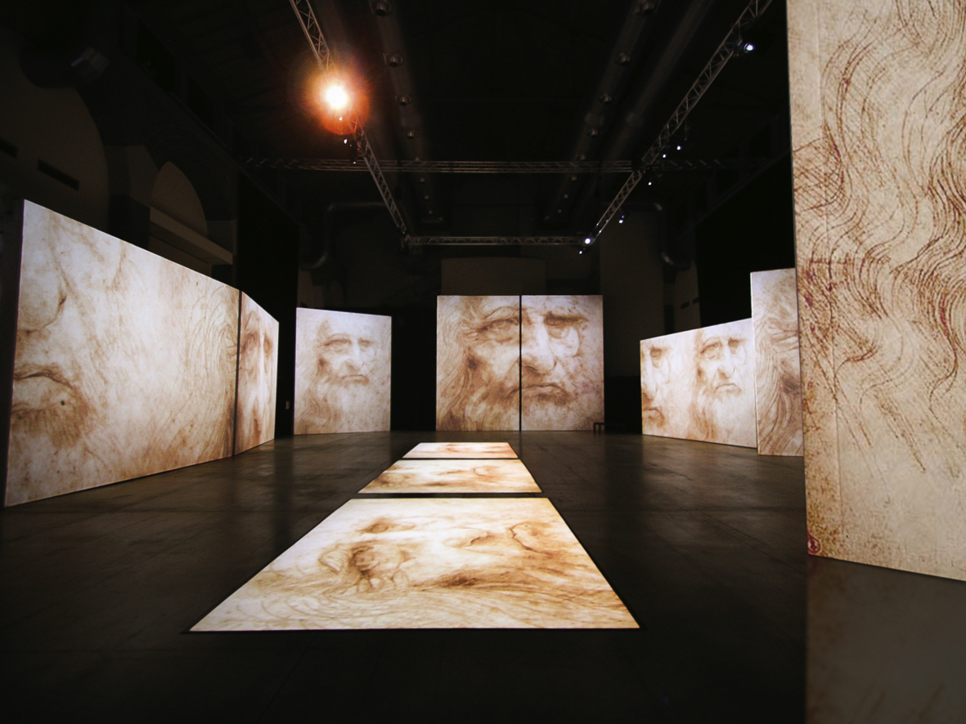
Ένα εμβληματικό κτίριο του κέντρου της Αθήνας, το παλιό αμαξοστάσιο του ΟΣΥ στο Γκάζι, μεταμορφώνεται για να φιλοξενήσει αυτή τη μοναδική εμπειρία. Με τη συνδρομή του Μουσείου Leonardo da Vinci στη Ρώμη, του Ινστιτούτου Lumiere Technology στο Παρίσι, αλλά και ειδικών από Ιταλία και Γαλλία, το Leonardo Da Vinci – 500 Years of Genius επιδεικνύει το πλήρες φάσμα των επιτευγμάτων του Λεονάρντο, τιμώντας έτσι μία από τις μεγαλύτερες διάνοιες όλων των εποχών, 500 χρόνια μετά το θάνατό του. Τρεις εκθέσεις ενώνονται στην πιο ολοκληρωμένη έκθεση για τον Λεονάρντο Ντα Βίντσι που έγινε ποτέ στον κόσμο, δίνοντας στους επισκέπτες την ευκαιρία να θαυμάσουν: 1. Τις μηχανικές εφευρέσεις του Λεονάρντο, 2. Μία οπτικοακουστική, βιωματική εμπειρία που παρουσιάζει τη ζωή και το έργο αυτού του μεγάλου καλλιτέχνη και εφευρέτη και 3. Τα Μυστικά της Μόνα Λίζα.

Δηλώνουμε συμμετοχή ως την Πέμπτη 7 Μαρτίου στα μέλη του Δ.Σ. ή απευθείας στη Σουζάνα Γλαβίνα 6940564044 και στον Πετρίδη Μανώλη 6986701839, για να οριστικοποιήσουμε την επίσκεψη στην έκθεση και τα άτομα, οπότε και την τελική τιμή. Και προπληρώνουμε ως Τρίτη 12/3 στους ίδιους!
Η μετάβαση στην έκθεση θα γίνει με ευθύνη καθενός και καθεμιάς!
ΤΟ Δ.Σ.

